JAZZ AROUND MAGAZINE janvier-avril 2019
RUF RECORDS 1260
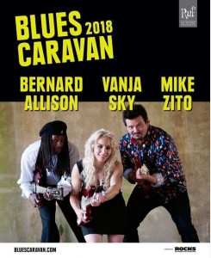
Cela fait plusieurs années maintenant que Thomas Ruf organise des Blues Caravans avec des trios de musiciens lesquels, lors des concerts, sont mis en évidence à tout de rôle, s’accompagnant mutuellement. A ce titre, la cuvée 2018 a été exceptionnelle avec 2 guitaristes/chanteurs hors normes, Mike Zito et Bernard Allison, ainsi qu’une troisième artiste beaucoup moins connue. Vania Sky s’est en tout cas montrée à la hauteur du challenge, justifiant ainsi sa présence. On peut aussi saluer l’efficacité de la section rythmique : le virevoltant Roger Innis à la basse (ex-Laurence Jones) et Mario Dawson à la batterie. Une fois de plus, le package contient, pour notre plus grand plaisir, un cédé 12 titres, ainsi qu’un dévédé avec 19 morceaux ! Le dévédé est évidemment précieux pour se rendre compte de ce que ce trio pouvait donner sur scène, on ne boudera donc pas son plaisir. Le tout a été enregistré live au Café Hahn à Coblence en janvier 2018. Sur le cédé, d’entrée de jeu, un excellent Low Down And Dirty sur lequel les 3 guitaristes/chanteurs alternent avec brio. Ensuite, honneur aux dames, Vanja Sky apparait en leader sur trois titres, bien soutenue par tous ses partenaires, Innis et Dawson compris. Chapeau bas pour Mike Zito en vedette sur trois enregistrements dont un Keep Coming Back mémorable et un Make Blues Not War presqu’au diapason. C’est ensuite au tour de Bernard Allison d’officier et il démontre qu’il est toujours un très grand fan de Jimi Hendrix et d’effets wah-wah. En ce qui me concerne, je préfère le voir à l’œuvre sur le dévédé que de l’écouter sur cédé, mais c’est bien entendu tout à fait subjectif. Par contre, ce qui est toujours on ne peut plus sympathique, c’est l’amour/admiration proclamé par Bernard Allison pour son père, Luther, même si leurs styles sont différents ( Life Is A Bitch et Serious As A Heart Attack). Opus recommandé !
Robert Sacre (Jazz Around 14 janvier 2019)

Johnny & The Headhunters,

That’s All I Need JT RECORDS 006
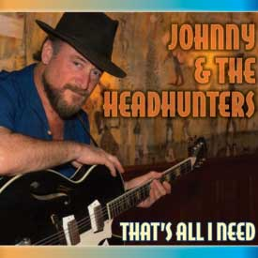
Johnny Ticktin a été le guitariste de Louisiana Red pendant un bon bout de temps. Il signe ici son huitième album sous son nom avec les Headhunters, dont l’excellent Tam Sulivan au piano et orgue dans Lead Me On de Bobby Blue Bland. Ticktin est un excellent guitariste et un bon chanteur, mais il n’a rien écrit, ni composé. Au programme de cet album : que des covers, toutes de qualité. Le titre éponyme est bien sûr une reprise d’un des meilleurs morceaux de Magic Sam, Johnny en donne une très bonne version. Il récidive avec All My Life du même Magic Sam. Parmi ses autres covers, on notera un bien enlevé Shake Your Money Maker d’Elmore James à la guitare slide, Rock’ Em Dead de Lowell Fulson. Son job de mécanicien dans un garage a conduit Ticktin à choisir Body And Fender écrit par Doc Pomus et Duke Robillard pour Johnny Adams. Notons aussi l’interprétation de Ace Of Spades, un instrumental planant emprunté à Link Wray et un duo avec la chanteuse Liz Springer (du groupe Built 4 Comfort) : Watch And Chain, sans oublier Chicken House dominé par une version originale de 1957, grâce à un riff célèbre de Chet Atkins. L’album se conclut avec un autre instrumental, un bel hommage à Albert Collins, Collins Mambo, arrangé par Johnny Ticktin. Un petit regret : avec ses 31 minutes l’opus est nettement en dessous des normes habituelles, et donne donc un goût de trop peu.
Robert Sacre (Jazz Around 21 Janvier 2019)

Lindsay Beaver, Tough As Love
ALLIGATOR RECORDS ALCD 4986

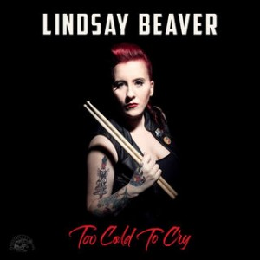

Elle joue de la batterie debout, et elle chante dans l’urgence, avec un punch et une énergie ‘pas de quartier’ (Attila-style). Originaire de Halifax en Nouvelle Ecosse, Beaver est disciple de Earl Palmer (NOLA) et c’est une boulimique de toutes les musiques qui brûlent de passion ! En ce domaine, ses idoles sont aussi diverses que Billie Holiday, Nick Curran, The Ramones, Little Richard, Amy Winehouse, Tupac Shakur, Sam Cooke… Jimmy Vaughan la remarque et arrive à la convaincre de venir s’installer à Austin (Texas) où elle va former son trio avec le bassiste Josh Williams et le guitariste Brad Stivers. Remarquable de créativité et de prouesses techniques, tout au long de l’album, on soulignera son tour-de-force dans You’re Evil. La notoriété de ce trio grandit et grandit et finit par attirer l’attention de Bruce Iglauer qui, après les avoir entendus, n’hésita pas à leur proposer de rejoindre la grande famille de Alligator Records. Beaver décrit son style hybride comme du «punk blues», mais c’est trop réducteur, car ses compositions (7 sur 12) et ses reprises passent du blues au rock ‘n’roll, aux ballades et au R&B, mais partout, c’est du Lindsay Beaver breveté et patenté, avec une forte touche personnelle. Il y a aussi de nombreux guests venus en renfort comme Dennis Gruenling dont le jeu à l’harmonica est au top dans You’re Evil comme dans la reprise I Got Love If You Want It (Slim Harpo), une excellente version. La pianiste Marcia Ball est là aussi dans Too Cold To Cry, une jolie ballade au parfum NOLA et dans You Hurt Me, un slow blues où Beaver exprime, avec pudeur, sa vulnérabilité. Quant à Sax Gordon Beadle, il ajoute du punch au bien enlevé What A Fool You’ve Been. A noter encore la guitariste Laura Chavez dans Mean To Me, encore un titre bien rythmé. Le pianiste Matt Farrell intervient avec efficacité sur Don’t Be Afraid Of Love pris en mode survolté, dans un blues lent, le Lost Cause d’Angéla Strehli, dans le Lets’s Rock de Art Neville, cette fois en medium. Lindsay Beaver est transcendante tant au chant qu’à la batterie. Et, outre les morceaux déjà cités, il faut mentionner un Dangerous bien enlevé et Oh Yeah un rock’n roll estampillé Beaver. Cet album est bien parti pour les Blues Awards et autres prix. Ne le loupez pas.
Robert Sacre
(Jazz Around 4 février 2019)

Frank Bey, Back In Business

The Nashville Sessions
NOLA BLUE RECORDS NB 006

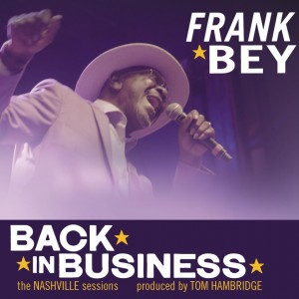

Le titre de l’album est on ne peut plus aproprié pour Frank Bey après une traverse du désert de 17 ans, une association courte mais fructueuse avec Anthony Paul en 2013, mise à part.(1) Tout avait pourtant bien commencé, né à Millen en Géorgie, Bey a commencé par chanter du gospel à 4 ans, avec son frère et des cousins au sein des Rising Sons. Ensuite, à 17 ans, il a fait les premières parties des concerts d’Otis Redding. Au début des années 1970, il avait formé les Moorish Vanguards, un groupe funk, tandis qu’un projet de collaboration avec James Brown tombait à l’eau. Lâché par tout le monde, Bey abandonnait le show-business. Il avait quand même engrangé 4 albums à son actif (1), mais c’est sa rencontre, à 72 ans, avec le célèbre batteur/producteur Tom Hambridge à Nashville (2017) qui l’a remotivé. Celui qu’on surnomme «The Southern Gentleman of The Blues» a donc fait un retour très remarqué sur la scène du blues, soul et R&B avec cet album dont 6 titres sur 11 sont de Hambridge ou en collaboration, ainsi qu’un titre de Mighty Sam McClain (Where You Been So Long). Parmi les accompagnateurs, outre Hambridge (batterie), il y a Rob Mc Kelly (le guitariste de Delbert McClinton), Marty Simmons (claivers), Tommy McDonald (basse) et quelques guests. A retenir surtout le titre éponyme Back in Business bien enlevé comme Better Look Out ou Give It To Get It ainsi que Yesterday’s Dreams en slow, Bey et McKelly brillent particulièrement sur ces 4 titres.

Robert Sacre (Jazz Around 28 hanvier 2019)
(1) Steppin’ Out ( MAG records) 1998 - Blues In The Pocket (Jeffhouse Records) 2007 - You Don’t Know Nothing (Live) w. Anthony Paul, 2013 - Soul For Your Blues (avec A. Paul ) 2013

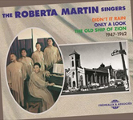 The Roberta Martin Singers 1947-1962 Frémeaux et Associés FA 5737 – www.fremeaux.com

Dans l’histoire du Black Gospel d’après la 2è Guerre Mondiale, Roberta Martin fait figure d’icone incontournable. Pianiste, chanteuse, compositrice, pédagogue (école de musique), leader, chef de chorale, femme d’affaires (dans les éditions musicales), elle excellait dans toutes ces fonctions et son legs musical est inégalé. Or, curieusement, aucun programme de réédition ne s’était occupé d’elle et de ses groupes à ce jour. Il a fallu attendre 2019 pour que cette lacune soit comblée, grâce à la déterminations sans faille de Jean Buzelin, à l’aide du grand spécialiste Robert Marovich (qui a contribué avec deux faces que personne n’avait jamais entendues) et à l’empathie de la compagnie Frémeaux et Associés. Un coffret de trois albums et un livret de 28 pages dense et bien documenté sont là pour répondre à une longue attente. Chaque album couvre une période bien déterminée. Pour le CD1, c’est 1947 à 1952, avec les quatre premiers enregistrements pour Fidelity et Religious Recording et quatre autres pour Martins Studio (dont deux fournis par R. Marovish), une compagnie éphémère fondée par Martin elle-même, le tout gravé à Chicago. Les seize autres faces ont été enregistrées à New York dans les studios Apollo. Bien sûr, la carrière de Roberta Martin avait commencé bien avant 1947. Née à Helena (Arkansas) en 1907, Roberta Evelyn Winston avait appris le piano dès l’âge de six ans. Elle avait continué à Chicago où ses parents s’étaient installés en 1919 après un court passage à Cairo (Illinois). Un de ses professeurs de la Northern University l’incita à embrasser une carrière de concertiste mais, à quinze ans, Roberta a déjà compris que c’était une voie périlleuse voire inaccessible pour une Africaine-Américaine, et sa rencontre avec Thomas A. Dorsey (le “Père” de la musique Gospel) fut décisive. Elle accepta la direction d’une chorale de jeunes à la Pilgrim Baptist Church en 1932 et y rencontra une partie de ses futurs chanteurs comme Eugene Smith (douze ans), Robert Anderson (quatorze ans), Willie Webb (quatorze ans), Norsalus McKissick (dix ans), etc. Les Roberta Martin Singers furent fondés en 1935 et leur succès alla en grandissant jusqu’aux premier enregistrements, puis ce fut la gloire. Entre temps, en 1939, Roberta Martin avait fondé sa propre maison d’édition musicale, le Roberta Martin Studio of Music et une première chanteuse, Bessie Folk, était venue rejoindre les chanteurs, suivie peu après par Delois Barrett, une soprano extraordinaire de dix-sept ans ; c’était le premier groupe mixte de l’histoire du Gospel. Pendant la période Apollo, d’autres chanteuses se joindront au groupe, comme Lucy Smith-Collier, Myrtle Scott et Myrtle Jackcon. C’est tout ce beau monde qui dynamise ce premier CD avec Roberta Martin elle-même (He Knows How Much You Can Bear, What A Friend We Have In Jesus), Delois Barrett (Yield Not To Temptation, Oh Say So), Eugene Smith (Satisifed, I’m Sealed, Oh Lord Stand By Me,…), N. McKissick (Precious Memories, The Old Ship Of Zion), Bessie Folk (Only A Look, Tell Jesus All), etc. En ce qui concerne le CD2 (1953-1958), les douze premières faces sont toujours de la période Apollo avec les mêmes exploits vocaux que ceux décrits ci-avant et les treize suivantes marquent les débuts de la période Savoy Records avec enregistrements à New York et l’arrivée de nouvelles chanteuses et des départs : Gloria Griffin apporte son talent au groupe (Nobody Knows avec Lucy Smith à l’orgue, Certainly Lord, God Specializes), tandis que Delois Barrett continue à enchanter ses auditeurs (Teach Me Lord avec Lucy Smith à l’orgue, Have You Found A Friend, Come Into My Heart, He’ll Make You Happy, Back To The Fold), de même que Roberta (I’m Gonna Praise His Name, Sinner Man Where You Gonna Run To ?, Ride On King Jesus), Eugene Smith (Walk In Jerusalem avec Lucy Smith à l’orgue, Marchuing To Zion, Shine Heavenly Light), McKissick (He’s Using Me en duo avec Eugene Smith, Since I Met Jesus), Lucy Smith à l’orgue (Every Now And Then), etc. Enfin le CD3 (1959-1962) puise lui aussi dans le catalogue Savoy avec les mêmes chanteurs/chanteuses et avec le même plaisir d’écoute, un plaisir sans cesse relancé de plage en plage. Un must ! – Robert Sacré (Jazz Around 22 avril 2019)

TOMMY CASTRO & THE PAINKILLERS Killin’ It Live ALLIGATOR RECORDS ALCD 4989
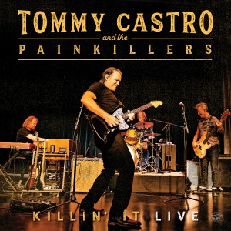Je n’ai encore jamais été déçu par un album de Castro et ce n’est pas avec celui-ci que cela va commencer. Il s’agit pourtant déjà du quinzième en 30 ans de carrière. On y trouve toujours la même intensité vibrante, le chant passionné et expressif de Castro avec son timbre de voix chaud et original, sans oublier son jeu de guitare dévastateur, incisif et irrésistible. Il faut dire qu’il est bien entouré par ses trois acolytes habituels (1), rodés par des années de complicité : Randy McDonald (basse), Bowen Brown (batterie) et Mike Emerson (claviers). Leur jeu est quasiment télépathique, chacun connaissant l’autre, donc ce qu’il va jouer, le tout en harmonie totale. Tous les titres ont été enregistrés en public en 2018, mais à des endroits différents. L’effervescence et la complicité active du public boostent les musiciens qui donnent le maximum, dans une jubilation communicatives. Quatre titres sont composés par Tommy Castro (seul ou en collaboration), et ont été enregistrés à la « Daryl’s House », Pawling (N.Y.), dont le bien enlevé Make It Back To Memphis qui ouvre le bal en fanfare et Lose Lose, un slow blues intense, avec des parties de guitare qui arrachent, ou encore un Shakin’ The Hard Times Loose, sur une trame haletante de rock ‘n roll et « She Wanted To Give It To Me » roboratif et triomphant. Deux autres compos de Castro ont été gravées à la « Belly Up Tavern », Solana Beach, CA. : Can’t Keep A Good Man Down en slow et un Calling San Francisco plus rapide, Mike Emerson (claviers) y est omniprésent et particulièrement en vedette dans Leaving Trunk enregistré au « Biscuits & Blues », San Francisco, CA. et Castro se fait plaisir avec Any Time Soon, une belle ballade en slow captée au « Wildwood Amphitheatre », Lake Orion, Mi. Avec un Two Hearts bien balancé, on a, en tout, 8 compositions de Castro que complètent 2 covers bien choisis : le Leaving Trunk de Sleepy John Estes en slow avec Emerson à nouveau en grande forme, ainsi que Them Changes de Buddy Miles, enregistré au « Antone’s », Austin, TX (comme Two Hearts).
Robert Sacre (Jazz Around 29 avril 2019)
(1) C’est en 2012 que Castro s’est séparé de sa section cuivres et est passé à la formule quartet

The Kentucky Headhunters,

Live at the Ramblin’ Man Fair
ALLIGATOR RECORDS ALCD 4988
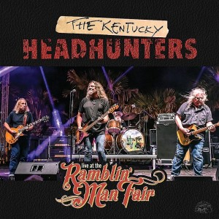
Voici donc le deuxième album des The Kentucky Headhunters pour Alligator Records (1). Les frères Young (Richard, guitare rythmique et chant et Fred, batterie et chant), Doug Phelps (basse) et le flamboyant Greg Martin (guitare slide) ont gravé 10 faces extraverties et ludiques, le tout enregistré en public At The Ramblin’ Man Fair en Angleterre, lors d’une tournée U.K./Suède. Le répertoire est très festif, très jubilatoire, très rock et très excitant, devant un public enthousiaste et communicatif ! Que dire de plus en exergue ? Que les covers sont au top, surtout Big Boss Man de Jimmy Reed et une version pleine d’émotion du Don’t Let Me Down des Beatles. Par contre, Have You Ever Loved A Woman (illustré par Freddy King et beaucoup d’autres) est un peu plus faiblard (sur le plan vocal, au début du morceau seulement, mais totalement correct sur le plan instrumental). On passe aussi d’excellets moments avec les compositions originales comme Shufflin’ Back To Memphis, un blues lent bouillonnant d’énergie contenue, et ce Wishing Well en médium avec un Greg Martin très inspiré. Mention spéciale aussi pour Walkin’ With The Wolf, une parodie des aventures du Petit Chaperon Rouge et du loup. Et, en sus, il y a une cerise sur le gâteau. En effet, il restait 3 titres d’une séance en studio sortie en 2015 (mais gravée en 2003 avec le pianiste Johnnie Johnson, et le bassiste Anthony Kenney). Trois morceaux inédits et superbes. Ils ont été ajoutés à cet opus avec un J. Johnson en toute grande forme, et pour notre plus grand plaisir. Ainsi qu’une fascinante version de Rock Me Baby , en slow, le très enlevé Rock’n Roller et une version vitaminée du Hi-Heel Sneakers (de Tommy Tucker).
Robert Sacre ( Jazz Around 1 avril 2019)
(1) Premier album en 2015 , «Meet Me In Bluesland» (AL4965) avec Anthony Kelley (basse, au lieu de D.Phelps) et, en guest, le pianiste Johnnie Johnson (ex-Chuck Berry et titulaire de plusieurs albums de blues sous nom)

The Bush League, James Rivah (25 Mars)
RVA AUTOPROD
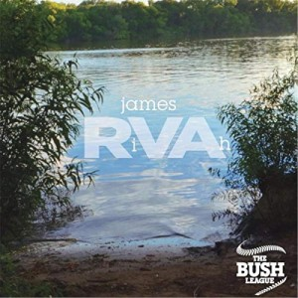
Ce trio s’est formé en 2007 dans la banlieue de Richmond en Virginie, à l’initiative de deux copains de collège, JohnJason ‘JohnJay’ Cecil (chant) et Royce Folks (basse), rejoints plus tard par le batteur Wynton Davis. « James Rivah » (1) est leur quatrième album. Il a été enregistré à Memphis avec des guests : Brad Moss (guitare), Roy Folks (basse), Wynton Davis (batterie), Trenton Ayers du Cedric Burnside Project, Jeremy Powell (trompette, claviers), Suavo Jones (trombone), Paul Biasco (saxophone) et Vince Johnson (harmonica). L’album compte dix compositions originales et deux covers. Tout du long, tous les musiciens sont au diapason, en particulier J. Cecil et B.Moss. L’influence du blues du North Mississippi Hill Country est très présente de par la présence de Ayers, mais aussi avec la reprise du Kokomo Me Baby de Fred McDowell, voire de la version de Muddy Waters de Catfish Blues. Dans la même veine on retiendra River’s Edge, le bien enlevé Kick Up Yo Heels voire Cold Shower. Le reste est un subtil mélange de blues, de funk, de soul et de rock avec J.Powell à l’orgue dans un Show You Off musclé, deux slow blues Long Gone et Tuxedo Blues, un très passionné Hearse aux flamboyants passages de guitare, sans oublier un superbe Moonshine où brille J.Powell au piano et une conclusion en fanfare avec un trépidant What’s Wrong With You, où orgue, batterie, chant et guitare instaurent une ambiance hypnotique et lancinante comme dans le blues des collines du Nord du Mississippi.
Robert Sacre ( Jazz Around 25 mars 2019)
- RVA = Richmond, Virginia. Les lecteurs des thrillers de Patricia Cornwell connaissent Richmond en Virginie et la James River qui traverse la ville, il en découle le titre de l’album, James Rivah, ainsi que la première face River’s Edge.

Sue Foley, The Ice Queen
STONY PLAIN RECORDS / Dixie Frog 8803
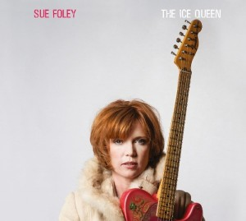Canadienne de naissance, Sue Foley a démarré sa carrière musicale au Texas, en figurant dans la compilation « Antone’s Women » (1992). Dans cette production sans faille de Mike Flanigin qui joue aussi de l’orgue sur l’album, Foley signe son onzième album studio, et en même temps le premier pour Stony Plain Records, un label canadien. Un retour à la maison ! On retrouve son nom au catalogue de compagnies comme Warner Music, Koch, New West, Shanachie, Ruf et Blind Pig, et elle est aussi titulaire de nombreux prix et awards qui soulignent ses talents comme compositrice, chanteuse et guitariste. L’ensemble de ces talents sont bien mis en évidence dans ce nouvel album enregistré à San Marcos (Austin), et pour lequel elle a composé 10 des 12 titres. Elle y chante en solo, mais aussi en duo avec Jimmie Vaughan dans un The Lucky Ones bien enlevé, un autre duo encore avec Charlie Sexton (à la slide guitar) dans l’excellent Come to Me , puis avec Billy F Gibbons dans un beau blues lent, Fool’s Gold. Quant à son jeu de guitare, il est tout simplement transcendant tout du long, et en particulier dans des morceaux au tempo rapide comme Run ou dans les blues lents comme Eighty One, Death Of A Dream et I Have Forsaken You (avec The Texas Horns de Mark Kaz Kazanoff), ou encore sur les titres en medium comme Gas Light (avec E.Owens à la trompette et E.Haslanger au saxophone ténor). On retiendra aussi un vigoureux Send me To The ‘Lectric Chair, emprunté à Bessie Smith (repris ensuite par Dinah Washington), avec Derek O’Brian (guitare) ainsi que le titre éponyme The Ice Queen lancinant à la John Lee Hooker et The Dance aux joyeux accents flamenco (on est au Texas !).
Robert Sacre (Jazz Around 18 mars 2019)

Eric Lindell, Revolution In Your Heart
ALLIGATOR RECORDS AL4985
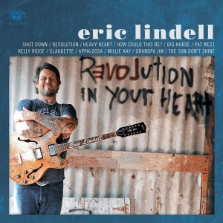
Originaire du Nord de la Californie, mais installé à New Orleans depuis 2006, Eric Lindell est très influencé par la musique locale. Lindell a atteint à la notoriété avec son premier album Alligator, « Change In The Weather », la même année. Tous ont salué ses talents de guitariste, de compositeur et de poète. S’en est suivi un cycle ininterrompu de tournées et de concerts tous couronnés de succès. Son deuxième album Aligator, « Low On Cash, Rich In Love », de 2008, tout comme le troisième, « Gulf Coast Highway », en 2009, ont conforté son statut de star. Après avoir tenté sa chance ailleurs, il est revenu chez Alligator Records, et a beaucoup travaillé à la production de ce quatrième opus, sur lequel il joue de tous les instruments (guitare, harmonica, basse, orgue et claviers), donc la batterie mise à part, confiée à Willie McMains. Eric Lindell a également composé les 12 titres, largement autobiographiques, dont une en collaboration avec Seth Walker, How Could This Be ?. Il s’agit d’un mélange de ballades tendres et attachantes, avec des mélodies attractives en slow (Revolution.) et en medium comme sur Heavy Heart ou encore,Claudette. D’autres faces sont plutôt de la soul «aux yeux bleus» (voire du rock (Big Horse,) avec une touche NOLA (Grandpa Jim, The Sun Don’t Shine) et de Country & Western (Millie Kay, Pat West, Appaloosa). How Could This Be est aussi une ballade mais avec des parties de guitare spectaculaires qui en font, pour moi, la meilleure face du cédé, avec un Kelly Ridge uptempo du plus bel effet.
Robert Sacre (Jazz Around 11 mars 2019)

Billy Hector, Some Day Baby
GSM 026
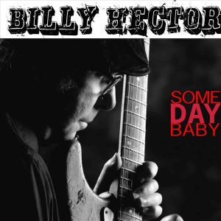
Hector est relativement peu connu, au-delà de la Côte Est et du New Jersey. Pourtant, il a du répondant, voici tout de même son 16ème album. En tournée, il a accompagné les guitaristes Hubert Sumlin et Joe Louis Walker. Il est aussi titulaire de plusieurs récompenses et Awards. Pour cet album, sorti fin août 2018, il s’est entouré d’une pléiade de musiciens : pas moins de 5 batteurs, 5 bassistes et une section de cuivres très muscléé comme dans Wizard Of Babylon, ou sur l’instrumental Bareback (boosté par David Nunez à l’orgue). Billy Hector est de fait un excellent guitariste (cfr Whiskey et Hit The Road, 2 slow blues ou Creeper en medium), et particulièrement quand il s’exprime avec la guitare slide (On Your Bond). On notera aussi la présence de l’harmoniciste Dennis Gruenling dans un des meilleurs titres : une reprise de Alabama Bound.
Robert Sacre (Jazz Around 4 mars 2019)

Scott Sharrard, Saving Grace
WE SAVE MUSIC WSM01
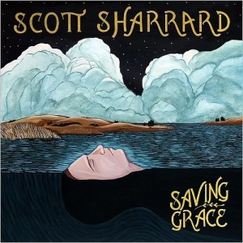

Scott Sharrard a été pendant plus de 10 ans le guitariste et directeur musical des Allman Brothers (Gregg et Duane), contribuant largement à leur aura de leaders du Southern Rock. Il signe ici son cinquième album : chassez le naturel, il revient au galop. Il faut bien le reconnaitre, le blues est présent à doses homéopathiques, comme dans le titre éponyme, Saving Grace, qui est plutôt une ballade bluesy. Le blues est plus présent dans Sweet Compromise avec de beaux passages de guitare et surtout dans Tell The Truth. Par contre Sharrard place beaucoup de soul dans son Southern Rock… signalons donc que les 11 titres ont été gravés pour moitié à Memphis avec la célébrissime HI Ryhtm Section (Howard Grimes, batterie, Leroy Hodges, basse et Rev.Charles Hodges, orgue Hammond B3) et pour moitié aux prestigieux FAME studios de Muscle Shoals en Alabama, avec David Hood (basse), Spooner Oldham (piano) et Chad Gamble (batterie) ! De la série «Memphis», on retiendra Angeline avec une solide section cuivres (Marc Franklin, trompette; Art Edmaiston saxophone ténor; Kirk Smothers baryton) et le pianiste Eric Finland (+ la HI Rythm Section bien sûr) ou Sentimental Fool, un hommage à Otis Redding et Steve Cropper. Sur Muscle Shoals, on mentionnera Keep Me In Your Heart, une ballade country où Sharrard nous donne un solide solo de slide guitare ou encore Everything A Good Man Needs, une composition de Greg Allman avec Taj Mahal (voix) et Richard Purdie (batterie).
Robert Sacre (Jazz Around 25 Février 2019)

Dennis Herrera, You Stole My Heart
Prescott Kabin Records
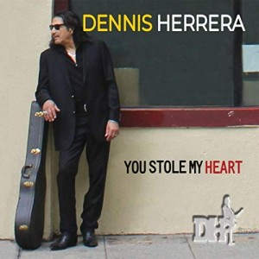
De bout en bout, Dennis Herrera se révèle un guitariste hors pair. On ne peut pas en dire autant de ses parties vocales… juste correctes (With No Refrain). Il semble d’ailleurs privilégier une forme de talking blues dans Fore, Look Out et Bittersweet. Né à San José, Californie, il vient du R&B avec les Yardbirds, les Rolling Stones, James Brown et consorts, mais sa véritable vocation est dans le blues. Il s’agit ici de son troisième album inspiré par ses expériences de vie. Il a écrit et composé 11 titres où le blues domine, avec un titre en solo (voix, guitare) plus parlé que chanté, en medium, Bittersweet. Ailleurs, il est bien entouré par son trio de base : Lee Campbell (batterie) et Rich Wenzel (piano et orgue Hammond B3, sauf dans le titre éponyme). Il y a aussi des guests comme Sid Morris (piano), Frank DeRose (basse), Jack Sanford (sax) et Robi Bean (batterie) sur 4 titres, dont l’excellent You Stole My Herat, sur un rythme d’enfer. Deux saxophonistes alternent et donnent beaucoup de punch aux morceaux : J. Sanford déjà cité et Jeff Jorgenson pour 6 autres compositions dont Recovery en slow et très jazzy et aussi sur le trépidant Backed Up , avec l’harmoniciste Denis Depoitre que l’on retrouve dans une autre face en médium, à retenir Takes Money. On notera aussi une autre face jazzy et instrumentale où chaque musicien prend un solo mémorable : You Can Name It. On le voit, pas mal de bons moments à passer à l’écoute de cet opus, alors que je n’ai pas encore cité les 2 meilleurs titres, un très beau slow blues My Past Time et le vitaminé Run With The Losers. «A good ‘un» aurait dit Otis Rush .
Robert Sacre (Jazz Around 18 Février 2019)

Mick Kolassa & The Taylor Made Blues Band

149 Delta Ave
ENDLESS BLUES RECORDS MMK 62018
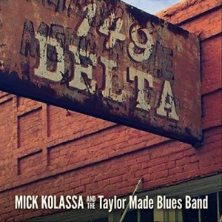

Voici le troisième album de Mick Kolassa et, à mon avis, le meilleur à ce jour, grâce à des lyrics bien torchés et à un bon choix d’invités. Il a composé et écrit 9 des 12 titres. Il est bien entouré avec David Dunavent (guitare), Leo Goff (basse), Lee Andrew Wllias (batterie), Chris Stephenson (claviers). Les guests sont aussi bien choisis comme Eric Hughes à l’harmonica dans le roboratif US 12 To Highway 49 et le blues lent 35 Miles To Empty* tandis que Toronzo Cannon ajoute un grain de sel notable à un Cotton Road en slow. On retrouve aussi le trompettiste Marc Franklin dans 3 titres dont deux blues lents, Pullin Me Down * et I Don’t Need No Doctor* avec le guitariste Jeff Jensen présent en tout dans 5 titres dont 3 déjà cités (*) ainsi que le déjanté Miss Boss. A noter aussi le mélancolique Whiskey In The Morning (boosté par J.D.Taylor à l’harmonica). En clôture, on a un jazzy The Viper avec M.Franklin (trompette), Suavo Jones (trombone) et Alice Hasen (violon).
Robert Sacre ( Jazz Around 11 février 2019)

